PLATANOS BIOKO

Malabo C/Annobón

Tel. +240 555 831 744

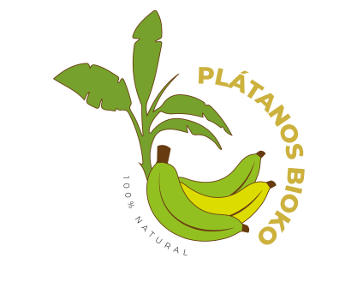

**CARTA DE PRESENTACION**

Presente.

El motivo de esta carta es para saludarlos cordialmente y a la vez presentarles nuestra empresa **PLATANOS BIOKO**

**PLATANOS BIOKO;** es una empresa dedicada a la venta al por mayor de plátanos principalmente y Hortalizas frescos y de alta calidad, nos hemos consolidado como uno de los principales proveedores de plátanos en la región, ofreciendo productos frescos, sabrosos y de origen sostenible.

En **PLATANOS BIOKO**, nos comprometemos a ofrecer a nuestros clientes plátanos y hortalizas de la mejor calidad, cultivados por productores locales con prácticas agrícolas responsables. Nuestro objetivo es satisfacer las necesidades de nuestros clientes, ofreciéndoles un producto fresco y delicioso.

Dentro de nuestro principal servicio se encuentran:

1. Entrega a domicilio de su pedido.

Usted solo se encarga de hacer su pedido y nosotros se lo traemos hasta donde se encuentre.

1. Gestión de compra de Plátanos y Hortalizas, si tiene un evento y desea comprar hortalizas, plátanos y sus derivados al por mayor cuenta con nosotros.

Nuestros principales clientes son:

* Pizza Place
* Terraza Nicky
* Restaurante Senegalés
* La Taberna

**Nuestros Objetivos**

Tenemos objetivos bien marcados y definidos, entre ellos se encuentran los siguientes:

Implementar un servicio de control de calidad.

Mejorar en todos los aspectos, fortaleciendo nuestras debilidades.

Queremos simplificar la vida de nuestros clientes, haciendo que sea divertido hacer compras, usted solo se preocupa en hacer su pedido y en un tiempo récord nosotros se lo traemos hasta su domicilio.

¡Plátanos Bioko quiere facilitar la vida a sus clientes!

PLATANOS BIOKO, es una empresa que apenas lleva años y medio de existencia, la empresa nace de una idea que fue estudiada y planteada con el propósito de mejorar la vida de la gente.

Hasta ahora nos hemos enfrentado a muchos retos y dificultados, pero gracias al equipo que siempre halla solución a todos esos problemas

Una presentación de empresa típica puede incluir varias partes importantes que ayudan a transmitir la información de manera efectiva y a captar la atención de la audiencia. Aquí hay algunas partes comunes que podrías considerar incluir en tu presentación:

Logros destacados.

Hasta ahora hemos conseguido mantener satisfechos a nuestros clientes, cumpliendo siempre nuestros acuerdos. Nuestras entregas se realizan cumpliendo el tiempo, nuestro servicio de atención al cliente siempre esta activo, y las respuestas son casi instantáneas.

**Productos o servicios:**

Plátanos Bioko es una empresa que le ofrece una gama de productos, entre ellos están incluidos lo que son los Plátanos, sus derivados, la banana, malanga, tubérculo, ñame, etc.

También les ofrecemos frutas como: mango, sandia, aguacate, etc. Sin olvidar lo es toda tipo de hortalizas.

Ventajas competitivas.

Trabajar con Plátanos Bioko le garantiza lo siguiente, hace su pedido desde el lugar donde se encuentre y se lo traemos en un tiempo récord, todos nuestros productos siempre son de buena calidad y están a un buen precio.